Numeri e infinito: l’insieme N. Scheda
I. Insiemi con un numero finito di elementi
Osserva la tabella qui sotto: a sinistra, un gruppo di studenti occupa tutte le sedie disponibili; a destra, entrano altri due studenti.
→Tra le frasi seguenti scegli quelle adatte per completare la tabella qui sotto_______
1. B è in corrispondenza biunivoca con C. 2. B ha tanti elementi quanti A.
3. B ha più elementi di C. 4. B è in corrispondenza biunivoca con un sottoinsieme di C. 5. B è in corrispondenza biunivoca con A. 6. B ha meno elementi di C.
7. B ha tanti elementi quanti C 8. A è in corrispondenza biunivoca con C.
A, B e C sono insiemi finiti
Gli studenti occupano tutte le sedie 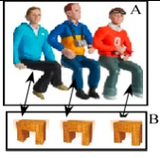 | Entrano altri studenti, che non hanno sedie per sedersi  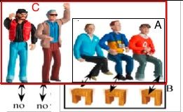
Ad ogni studente di A corrisponde la sua sedia in B e, viceversa, ogni sedia di B è occupata da un solo studente di A.  Le sedie sono tante quanti sono gli studenti. | Ho un insieme C di studenti.  Ad ogni studente di A corrisponde la sua sedia in B e viceversa, ma A è un sottoinsieme di C.  Le sedie sono sono meno degli studenti.
Frase ...... | Frase ......
Frase ...... | Frase ......
II. L’insieme N dei numeri naturali è finito?
La figura 1 qui sotto mostra i numeri naturali rappresentati sulla retta: vedi solo 10 numeri, ma puoi prolungare la retta verso destra senza fermarti.
Nella figura sono incorniciati i numeri pari; i restanti numeri sono dispari.
- 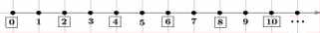
Fig. 1

→ Fra i diagrammi di figura 2 qui sotto scegli quello che rappresenta correttamente l’insieme N dei numeri naturali e l’insieme P dei numeri pari_______
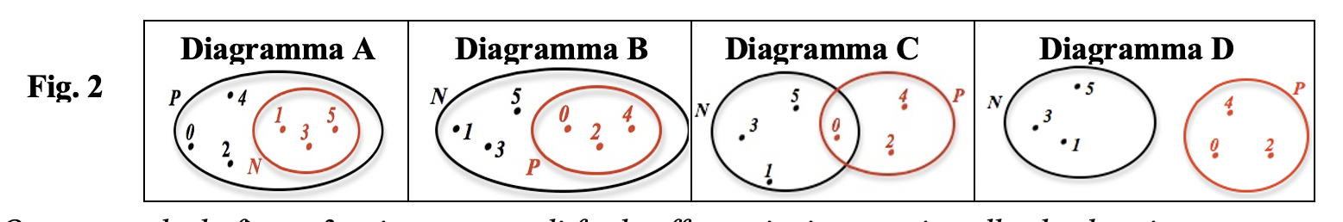
→ Osserva anche la figura 3 qui sotto e scegli fra le affermazioni seguenti quelle che descrivono quanto illustrato nelle figure 1, 2 e 3. ______
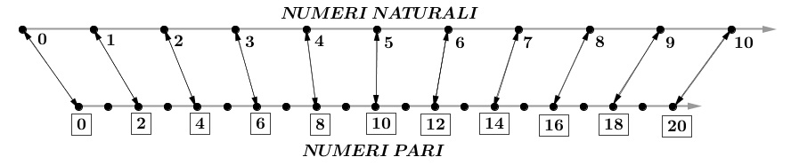
Fig. 3

1. N è un sottoinsieme di P. 2. N è un insieme finito.
3. N è in corrispondenza biunivoca con P 4. N e P non hanno elementi in comune
5. N e P hanno solo 0 in comune 6. P è un sottoinsieme di N.

